增强党组织政治功能和组织功能（认真学习宣传贯彻党的二十大精神）

张庆伟 [人民日报理论](javascript:void(0);)

**人民日报理论**

微信号 rmrbllb

功能介绍 增强理论思维，把握事物本质。

2023-01-13[原文](https://mp.weixin.qq.com/s?__biz=MzA5NTMzMDgzMA==&mid=2735290454&idx=1&sn=4f46fd874af4f18d880d13600524e38d&chksm=b6bd6f3781cae621376e08dc2046a7739344fa3daf6461aae3fcbed20c44751ca0ca2406999e&scene=27#wechat_redirect&cpage=140) 发表于

收录于合集

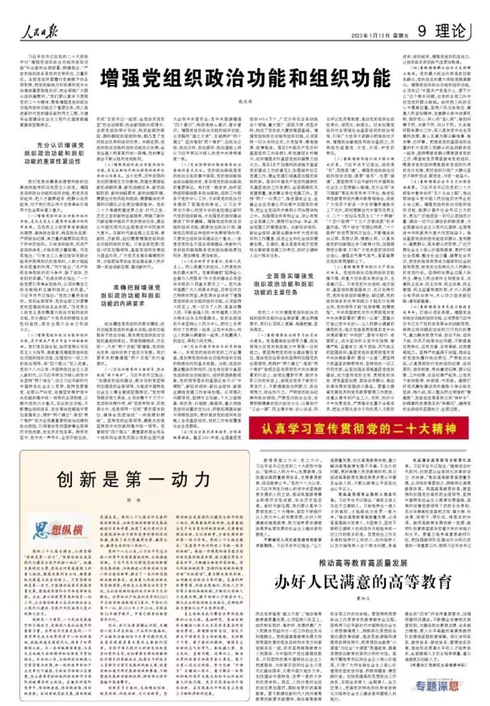

习近平总书记在党的二十大报告中对“增强党组织政治功能和组织功能”作出新的全面部署，明确指出：“严密的组织体系是党的优势所在、力量所在。各级党组织要履行党章赋予的各项职责，把党的路线方针政策和党中央决策部署贯彻落实好，把各领域广大群众组织凝聚好。”我们要认真学习贯彻党的二十大精神，聚焦增强党组织政治功能和组织功能这个重要任务，深入推进新时代党的建设新的伟大工程，为谱写全面建设社会主义现代化国家新篇章提供坚强保证。

**充分认识增强党组织政治功能和组织功能的重要性紧迫性**

　　我们党是依靠革命理想和铁的纪律组织起来的马克思主义政党。增强党组织政治功能和组织功能，把党员组织起来、把人才凝聚起来、把群众动员起来，对于我们党以伟大自我革命引领伟大社会革命意义重大。

**（一）增强党组织政治功能和组织功能，是马克思主义建党学说揭示的科学真理。**马克思主义政党具有崇高政治理想、高尚政治追求、纯洁政治品质、严明政治纪律，其力量的凝聚和运用在于科学的组织。只有组织起来，形成严密组织体系，才能实现力量倍增。马克思指出：“只有当工人通过组织而联合起来并获得知识的指导时，人数才能起举足轻重的作用。”列宁指出：“无产阶级在争取政权的斗争中，除了组织，没有别的武器。”毛泽东同志指出：“一个政党要引导革命到胜利，必须依靠自己政治路线的正确和组织上的巩固。”习近平总书记指出：“党的力量来自组织。党的全面领导、党的全部工作要靠党的坚强组织体系去实现。”马克思主义政党正是依靠强大政治功能和组织功能，充分调动广大党员的积极性主动性创造性，焕发出强大生命力和战斗力。

**（二）增强党组织政治功能和组织功能，是中国共产党百年奋斗的制胜秘诀。**我们党自诞生起，始终坚持以马克思主义为指导，高度重视增强党组织政治功能和组织功能，加强党对一切工作的政治领导，将“四个服从”写入党章。党的十八大以来，中国特色社会主义进入新时代，以习近平同志为核心的党中央坚持“两个结合”，创立习近平新时代中国特色社会主义思想，坚持党要管党、全面从严治党，完善坚定维护党中央权威和集中统一领导的各项制度，以提升组织力为重点，突出政治功能，不断健全组织体系，党在革命性锻造中更加坚强有力，拥护“两个确立”、做到“两个维护”成为全党最重要的政治纪律和政治规矩，引领推动党和国家事业取得历史性成就、发生历史性变革。脱贫攻坚中，党中央一声号令，全党尽锐出战，形成“五级书记一起抓、全党动员促攻坚”的生动局面；抗击新冠肺炎疫情中，各级党组织闻令而动，构筑起联防联控、群防群控的坚固防线，都凸显了党的政治优势和组织优势。实践证明，党组织政治功能和组织功能充分发挥，全党全国人民紧紧拧成一股绳，党的事业就会不断从胜利走向胜利。

**（三）增强党组织政治功能和组织功能，是完成新时代新征程党的使命任务的必然要求。**当今世界，百年变局和世纪疫情相互交织影响，我国发展面临新的战略机遇、新的战略任务、新的战略阶段、新的战略要求、新的战略环境，需要应对的风险和挑战、需要解决的矛盾和问题比以往更加错综复杂。党的二十大准确把握世界之变、时代之变、历史之变的新特征新趋势，明确了新时代新征程中国共产党的使命任务，提出以中国式现代化全面推进中华民族伟大复兴。在新时代新征程上应变局、育新机、开新局，迫切需要增强党组织政治功能和组织功能。只有各级党委（党组）切实加强领导，基层党组织发挥战斗堡垒作用，广大党员发挥先锋模范作用，才能团结带动全党全国各族人民步调一致奋进新征程、建功新时代。

**准确把握增强党组织政治功能和组织功能的内涵要求**

　　政治属性是党组织的根本属性，政治功能是党组织的基本功能；组织功能服务于政治功能，是发挥党组织政治功能的基础和保证。两者相辅相成、内在统一，只有“两个功能”都增强，党的政治优势、组织优势才能充分发挥。我们要牢牢把握增强“两个功能”的内涵要求。

**（一）突出加强党的全面领导、坚决做到“两个维护”。**习近平总书记指出：“加强党的组织建设，根本目的是坚持和加强党的全面领导，为推进中国特色社会主义事业提供坚强保证。”党的领导既宏观又具体，必须依靠千千万万个党组织发挥作用，将“党政军民学，东西南北中，党是领导一切的”要求落实到位，确保全党团结成“一块坚硬的钢铁”。坚持党的全面领导，最根本的是坚持党中央权威和集中统一领导。党章规定“四个服从”，最重要的是全党各个组织和全体党员服从党的全国代表大会和中央委员会；党中央强调增强“四个意识”，特别是核心意识、看齐意识。增强党组织政治功能和组织功能，必须胸怀“国之大者”，忠诚拥护“两个确立”、坚决做到“两个维护”，在政治立场、政治方向、政治原则、政治道路上同以习近平同志为核心的党中央保持高度一致。

**（二）突出坚持组织路线服务政治路线的基本定位。**党的政治路线是党的政治主张的集中体现，党的组织路线由政治路线决定，是实现党的政治路线的重要保证。我们党一路走来，始终坚持组织路线服务政治路线，组织工作服务于党的中心工作，为实现党的政治任务提供了坚强组织保证。以习近平同志为核心的党中央创造性提出新时代党的组织路线，为加强党的组织建设提供了科学遵循。增强党组织政治功能和组织功能，既要突出政治引领，确保党在同级各种组织中发挥领导作用；又要突出组织体系建设这个重点，一体推进党的各方面各领域建设，使新时代党的组织路线服务党的政治路线更加科学、更加精准、更加有效。

**（三）突出树牢宗旨意识、坚持人民至上。**民心是最大的政治，人民是党执政的最大底气。党章明确把“坚持全心全意为人民服务”作为党的建设必须坚决实现的六项基本要求之一。党代表中国最广大人民根本利益，没有任何自己特殊的利益，其性质宗旨决定了增强党组织政治功能和组织功能，必须坚持人民至上，把一切为了人民、紧紧依靠人民、不断造福人民、牢牢植根人民作为根本出发点和落脚点。党的各级组织只有坚持以人民为中心，把对上负责和对下负责统一起来、让党中央放心和让人民群众满意统一起来，才能赢得人民信任、得到人民支持。

**（四）突出问题导向和目标导向相统一。**实现党的组织和党的工作全覆盖，是发挥党组织政治功能和组织功能的物质依托和基本前提。当前，党组织建设整体形势向好，但也存在部分基层党组织政治功能弱化、组织软弱涣散现象，党的领导落实到基层还有不少“中梗阻”，新经济组织、新社会组织、新就业群体党建工作有待加强。必须强化问题导向，坚持守正创新，下大力固根基、扬优势、补短板、强弱项，着力消除党组织设置的空白点，积极拓展建设新兴领域党组织，更好推动党的组织有效嵌入各类基层组织，党的工作有效覆盖社会各类群体。

**（五）突出分类别具体指导、分领域统筹推进。**截至2021年底，全国基层党组织493.6万个，广泛分布在各条战线各个领域，量大面广、层级不同、类型多样，构成了党执政大厦的稳固基础。增强党组织政治功能和组织功能，必须坚持一切从实际出发，分类指导、精准施策、统筹推进。落实《中国共产党农村基层组织工作条例》，抓党建促乡村振兴，切实增强农村基层党组织凝聚力战斗力。落实《关于加强和改进城市基层党的建设工作的意见》，加强城市社区党建工作，健全党建引领基层治理的体制机制。落实《中国共产党党和国家机关基层组织工作条例》，全面提高机关党建质量，推进事业单位党建工作。坚持“两个一以贯之”，推进国有企业、金融企业在完善公司治理中加强党的领导，把企业党组织内嵌到公司治理结构之中。加强混合所有制企业、非公有制企业党建工作，理顺行业协会、学会、商会党建工作管理体制。在新经济组织、新社会组织、新就业群体中扩大党的组织和工作覆盖，促进企业和社会组织健康发展。在高校，重点是落实地方党委和主管部委党建工作责任，抓好立德树人这个根本任务。

**全面落实增强党组织政治功能和组织功能的主要任务**

　　党的二十大对增强党组织政治功能和组织功能作出全面部署，提出明确要求，我们必须深入理解、准确把握、坚决落实。

**（一）着眼增强政治领导力抓实政治建设。**党是最高政治领导力量，政治领导力在党的执政能力中是第一位的能力。要坚持把党的政治建设摆在首位，推动党的各级组织坚持和加强党的全面领导，把拥护“两个确立”、做到“两个维护”体现在坚决贯彻党中央决策部署的行动上，体现在履职尽责、做好本职工作的实效上，体现在党员干部的日常言行上，不断提高政治判断力、政治领悟力、政治执行力。严明党的政治纪律和政治规矩，严肃党内政治生活，发展积极健康的党内政治文化，认真执行“三会一课”、民主集中制、谈心谈话、民主评议党员等制度，推动党的组织生活经常化、规范化、制度化。切实加强党组织对各领域社会基层组织的政治领导，引导广大党员干部群众把准政治方向，增强政治敏锐性和政治鉴别力，共同担负起爱党、为党、兴党、护党的责任。

**（二）着眼增强思想引领力强化理论武装。**习近平总书记指出，组织是“形”，思想是“魂”。增强党组织政治功能和组织功能，既要“造形”，也要“铸魂”。要坚持用习近平新时代中国特色社会主义思想凝心铸魂，充分运用“学习强国”等各类党员学习平台，推进经常性教育和党内集中教育相结合，促使广大党员干部进一步在学懂弄通做实上下功夫，深刻理解当代中国马克思主义、二十一世纪马克思主义“十个明确”“十四个坚持”“十三个方面成就”的丰富内涵，“两个结合”的理论特质，“六个坚持”的世界观和方法论，不断增进政治认同、思想认同、情感认同。认真实施党的创新理论学习教育计划，加强理想信念教育，引导广大党员坚定信仰信念信心、增强志气骨气底气，紧紧凝聚在党的思想旗帜之下。

**（三）着眼增强贯彻执行力严密组织体系。**党组织政治功能和组织功能强不强，抓重大任务落实是试金石，也是磨刀石。只有党的中央组织、地方组织、基层组织都坚强有力、充分发挥作用，党的各级组织都健全、都过硬，党的组织体系的优势和威力才能充分发挥出来，党的领导才能“如身使臂、如臂使指”。中央和国家机关作为贯彻落实党中央决策部署的“最初一公里”，要着力打造让党中央放心、让人民群众满意的模范机关；地方党委是贯彻落实党中央决策部署的“中间段”，要有令即行、有禁即止，成为坚决听从党中央指挥、管理严格、监督有力、班子团结、风气纯正的坚强组织；基层党组织是贯彻落实党中央决策部署的“最后一公里”，要坚持大抓基层的鲜明导向，坚持党的一切工作到支部，全面加强各领域基层党组织建设，成为宣传党的主张、贯彻党的决定、领导基层治理、团结动员群众、推动改革发展的坚强战斗堡垒。要着力提高发展党员和党员教育管理工作质效，注重从青年和产业工人、农民、知识分子中发展党员，严肃稳妥处置不合格党员，把各方面先进分子和优秀人才吸收进来、组织起来，增强党组织肌体活力，让组织体系的经脉气血更加畅通。

**（四）着眼增强群众组织力走好群众路线。**党的最大政治优势是密切联系群众，党执政后的最大危险是脱离群众。增强党组织政治功能和组织功能，必须牢记“中国共产党是什么、要干什么”这个根本问题，在党的各项工作中自觉走好群众路线。始终把人民放在心中最高位置，坚持人民主体地位，尊重人民首创精神，完善群众参与决策机制，架好党心、民心的“连心桥”，做到问需于民、问策于民、问计于民。扎实做好服务群众工作，深入落实党中央各项惠民政策，真心实意为群众解难事、做实事、办好事。把推进党的基层组织设置和扩大党同人民群众的血肉联系统一起来，坚持哪里有群众哪里就有党的工作，哪里有党员哪里就有党的组织，哪里有党的组织哪里就有党组织作用的充分发挥，更好组织引领广大群众坚定不移听党话、跟党走、与党一起奋斗。

**（五）着眼增强社会号召力加强团结凝聚。**习近平总书记在党的二十大报告中重申走好“五个必由之路”，指出团结奋斗是中国人民创造历史伟业的必由之路。增强党组织政治功能和组织功能，就要以提升社会号召力为抓手，更加广泛地团结一切可以团结的力量、调动一切可以调动的积极因素，为全面建设社会主义现代化国家、全面推进中华民族伟大复兴而团结奋斗。推动基层党组织担负起组织群众、宣传群众、凝聚群众、服务群众的职责，广泛开展社会主义核心价值观教育，更好引领社会思潮、整合社会力量、凝聚社会共识，使党的指导思想成为国家和社会的指导思想，使党的主张转化为人民群众的自觉行动。坚持和发展全过程人民民主，健全人民当家作主制度体系，完善民主选举、民主协商、民主决策、民主管理、民主监督制度机制，扩大人民群众有序政治参与，齐心协力奋进新征程、谱写新篇章。

**（六）着眼增强自身免疫力推进自我革命。**打铁必须自身硬。增强党组织政治功能和组织功能，必须贯彻习近平总书记关于党的自我革命的战略思想，保持正视问题的自觉和刀刃向内的勇气，着力解决思想不纯、政治不纯、组织不纯、作风不纯等突出问题，不断提高自我净化、自我完善、自我革新、自我提高能力。坚持严的基调不动摇，推动各级党组织履行政治责任、严肃政治生活，认真贯彻执行党的组织纪律、组织原则、组织制度，带动廉洁纪律、群众纪律、工作纪律、生活纪律严起来，让党员干部知敬畏、存戒惧、守底线。继续打好党风廉政建设和反腐败斗争这场攻坚战、持久战，深入整治民生领域的“微腐败”、放纵包庇黑恶势力的“保护伞”、妨碍惠民政策落实的“绊脚石”，确保党的各级组织坚强有力、全面过硬。

本期编辑：殷烁

### 精选留言

用户设置不下载评论